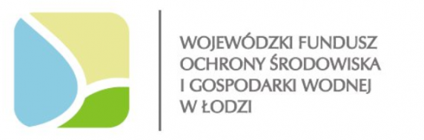
Lista zadań dofinansowanych ze środków
Wojewódzkiego Funduszu Ochrony Środowiska i Gospodarki Wodnej w Łodzi w 2019r.
- Eliminacje wojewódzkie XVIII edycji ponadregionalnego konkursu Poznajemy Parki Krajobrazowe Polski i przeprowadzenie finału okręgowego XXXIV Olimpiady Wiedzy Ekologicznej. Umowa dotacji nr 27/EE/D/2019 z dnia 13.05.2019r. Całkowity koszt zadania wyniósł 22.019,40 zł, z czego kwota 19.589,40 zł stanowiła dotację z WFOŚiGW w Łodzi.
- Edukacja ekologiczna w Zespole Parków Krajobrazowych Województwa Łódzkiego pod hasłem „Ptaki naszych parków”. Umowa dotacji nr 72/EE/D/2019 z dnia 1.07.2019r. Całkowity koszt zadania wyniósł 45.396,71 zł, z czego kwota 40.010,95 zł stanowiła dotacje z WFOŚiGW w Łodzi.
- Wydawnictwa przyrodniczo-turystyczne Parków Krajobrazowych Województwa Łódzkiego. Umowa dotacji nr 62/EE/D/2019 z dnia 1.07.2019r. Całkowity koszt zadania wyniósł 188.109,33 zł, z czego kwota 168.323,40 zł stanowiła dotację z WFOŚiGW w Łodzi.
- Prace pielęgnacyjne przy pomnikach przyrody w parkach krajobrazowych województwa łódzkiego. Umowa dotacji nr 140/OP/D/2019 z dnia 2.08.2019r. Całkowity koszt zadania wyniósł 19.811,52 zł, z czego kwota 16.000,00 zł stanowiła dotację z WFOŚiGW w Łodzi.
- Czynna ochrona przyrody w parkach krajobrazowych województwa łódzkiego. Umowa dotacji nr 635/OP/D/2019 z dnia 9.12.2019r. Całkowity koszt zadania wynosi 17.000 zł, z czego kwota 13.500,00 zł stanowi dotację z WFOŚiGW w Łodzi.

